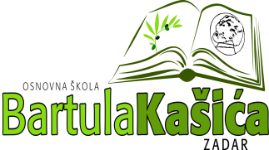
REPUBLIKA HRVATSKA
OŠ BARTULA KAŠIĆA
Bribirski prilaz 2 ,23 000 Zadar
Tel:023/321 -397 Fax:023/323-620
Email: ured@os-bkasica-zadar.skole.hr
WEB stranica Škole: http://www.os-bkasica-zadar.skole.hr/
KLASA: 007-04/22-01/05
URBROJ: 2198/01-20-22-01
Zadar, 18. srpnja 2022.g.

POZIV članovima ŠO

Pozivam Vas 12. sjednicu Školskog odbora koja će se održati u srijedu 20. srpnja 2022. elektronskim putem u vremenu od 10,00 – 16,00 sati te Vas molimo da pošaljete Vaša očitovanja u navedenom periodu za sljedeći:

D N E V N I R E D :

- Usvajanje zapisnika sa prethodne sjednice

- Usvajanje polugodišnjeg izvještaja o izvršenju Financijskog plana

- Davanje prethodne suglasnosti za zapošljavanje:
- Učitelja/ice kemije na neodređeno nepuno radno vrijeme
- Učitelja/ice prirode/biologije na neodređeno nepuno radno vrijeme

- Prethodna suglasnost za donošenje Rebalansa Plana nabave za 2022.godinu

- Donošenje Odluke o prihvaćanju povjerenstva za popis udžbenika

Predsjednica ŠO:

Elza Nadarević Baričić

Dostaviti:
- Elza Nadarević Baričić
- Anita Dukić
- Josip Kvartuč
- Ana Rücker
- Matea Bakmaz
- Bernarda Kamber
- Krešimir Mijić
- Katica Skukan,ravnateljica
- Oglasna ploča Škole
- Pismohrana

